Лабораторна робота №1
Тема: Власна ідея веб-додатку. Ч1 — мокапи
Виконав: Лешко Олександр Володимирович
Група:ІПЗ 2 курс [Веб-технології та веб-дизайн]

1. Опис ідеї
Назва: «Крафтова випічка».
Що це. Веб-додаток — онлайн-магазин випічки. Користувач переглядає асортимент (торти, тістечка, хліб, печиво), додає товари в кошик, обирає доставку або самовивіз, вказує дату й час отримання та оформлює замовлення. Окрема функція — конструктор торта, у якому клієнт сам обирає коржі, начинку, розмір і напис.
Для кого. Для людей, які хочуть замовити свіжу випічку додому, в офіс або на свято, не телефонуючи в пекарню: студентів, сім’ї, колективів, організаторів невеликих подій.
Яку проблему вирішує. У багатьох невеликих пекарень немає зручного сайту. Замовлення приймають по телефону або в месенджерах, через що трапляються помилки, непорозуміння щодо складу й часу, а клієнт довго чекає відповіді. Веб-додаток збирає все в одному місці: каталог, ціни, замовлення та історію покупок.
Основні функції:
- каталог товарів із фото, ціною та складом;
- пошук і фільтри за категорією, ціною, дієтою та алергенами (без глютену, веган, без горіхів);
- кошик і оформлення замовлення;
- вибір способу отримання (доставка або самовивіз), дати та часового проміжку;
- конструктор торта з переглядом результату та написом;
- особистий кабінет з історією замовлень і кнопкою «Повторити».
Основні екрани: головна сторінка, каталог, конструктор торта, кошик і оформлення замовлення, особистий кабінет.
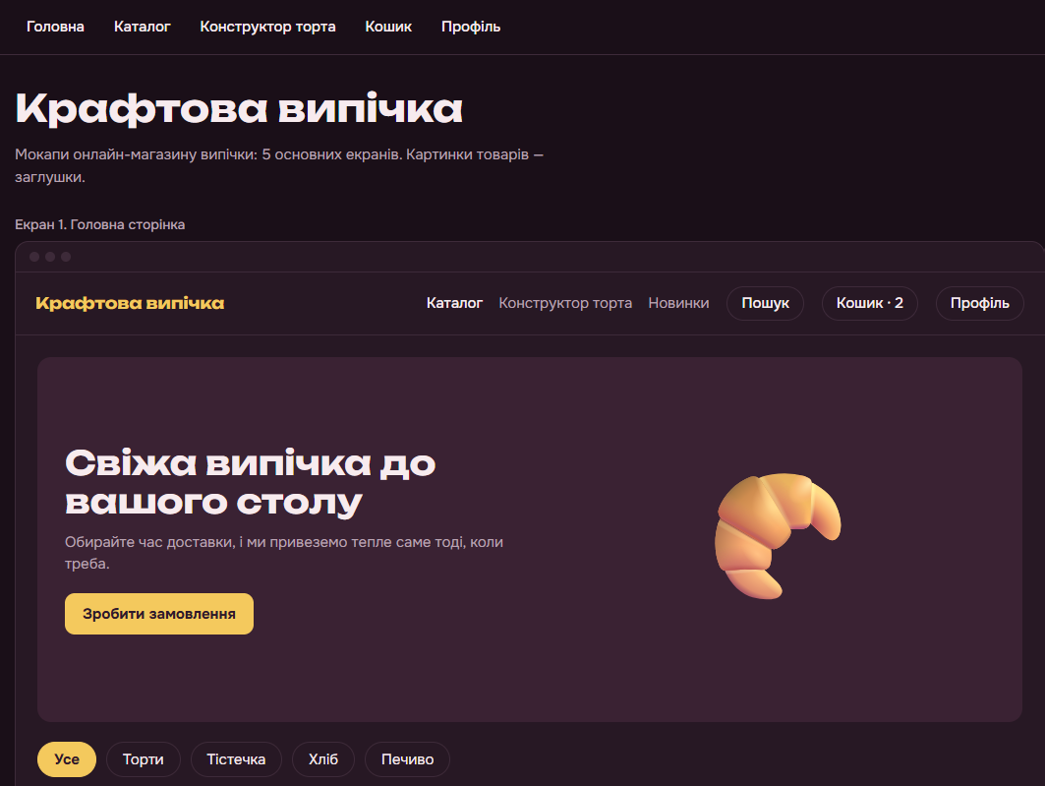

2. Покращення порівняно з існуючими рішеннями
Ідея онлайн-магазину випічки не є абсолютно новою, тому в проєкті передбачено покращення, які роблять сервіс зручнішим за типові сайти пекарень:
- Вибір точного часу отримання. Клієнт обирає не лише день, а й часовий проміжок, щоб випічка була свіжою саме тоді, коли потрібно.
- Конструктор торта. Замість того щоб описувати побажання в коментарі чи по телефону, клієнт самостійно збирає торт і одразу бачить результат і підсумкову ціну.
- Фільтри за дієтою та алергенами. Користувач швидко знаходить варіанти без глютену, веганські або без горіхів.
- Повторне замовлення в один клік. З історії замовлень можна повторити попередню покупку без повторного вибору.
- Короткий шлях до замовлення. Інтерфейс має мінімум зайвих кроків: від вибору товару до підтвердження замовлення.

3. Мокапи

3.1. Головна сторінка
Містить шапку з навігацією, пошуком, кошиком і профілем, банер із закликом до дії, категорії товарів та блок новинок.


3.2. Каталог
Ліворуч розташовані фільтри (категорія, ціна, дієта й алергени), праворуч — сітка карток товарів із ціною та кнопкою додавання в кошик.
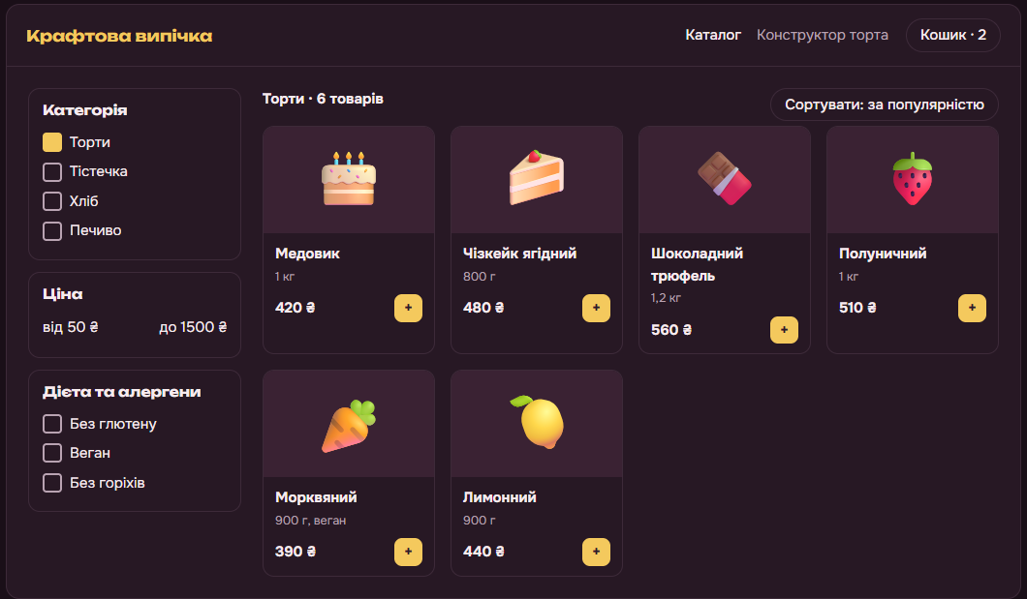

3.3. Конструктор торта
Користувач обирає коржі, начинку та розмір, бачить візуальний перегляд торта, додає напис, вказує спосіб, дату й час отримання, а також бачить підсумкову вартість.
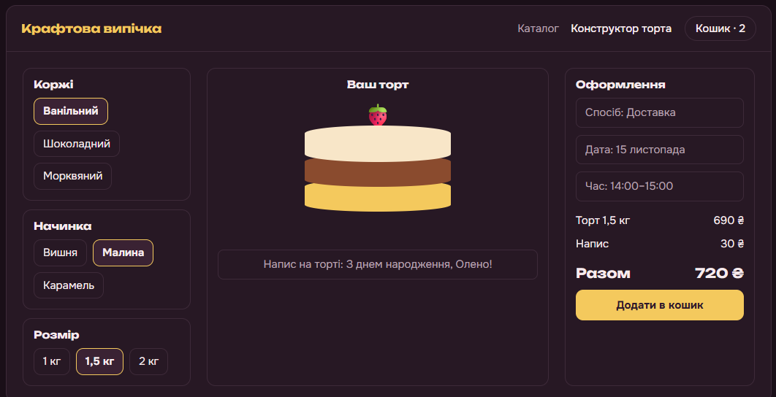

3.4. Кошик і оформлення замовлення
Список обраних товарів із сумою та форма з контактними даними, способом отримання, адресою, датою й часом.
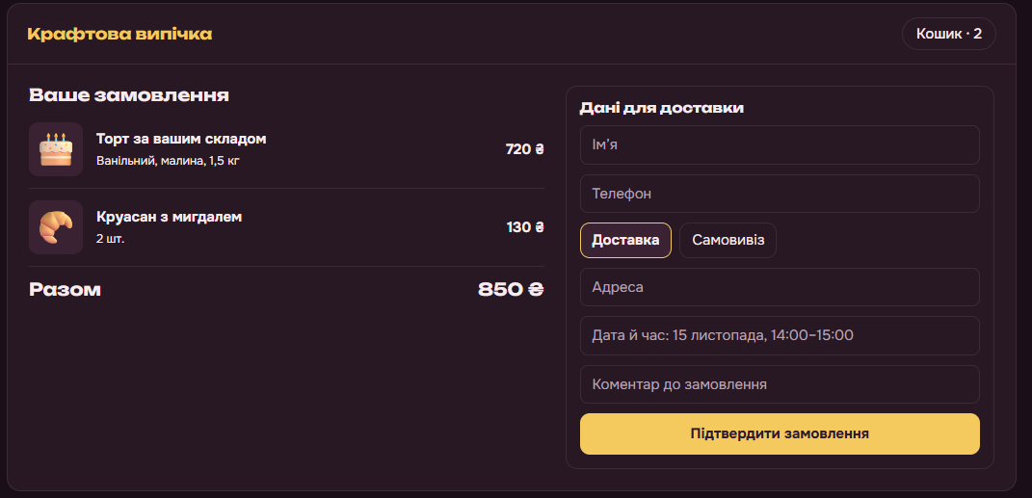

3.5. Особистий кабінет
Дані користувача та історія замовлень зі статусами й можливістю повторити замовлення.
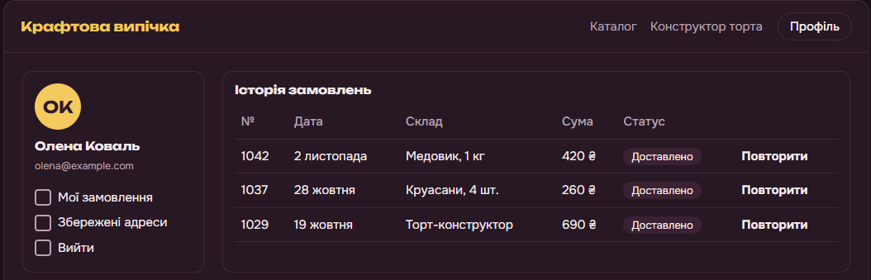

4. Висновки
У роботі розроблено ідею веб-додатку «Крафтова випічка» — онлайн-магазину випічки з доставкою та самовивозом. Описано цільову аудиторію, проблему, яку вирішує додаток, та його основні функції. Визначено покращення порівняно з типовими сайтами пекарень: вибір точного часу отримання, конструктор торта, фільтри за дієтою й алергенами та повторне замовлення.
Створено мокапи п’яти основних екранів: головної сторінки, каталогу, конструктора торта, кошика й оформлення замовлення та особистого кабінету. Вони визначають структуру й вигляд інтерфейсу та стануть основою для подальшої реалізації додатку із застосуванням React.

